Негосударственное дошкольное образовательное частное учреждение

«Детский сад «Радость»

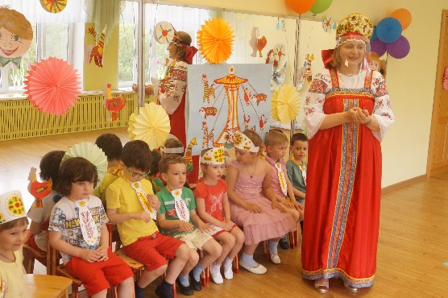

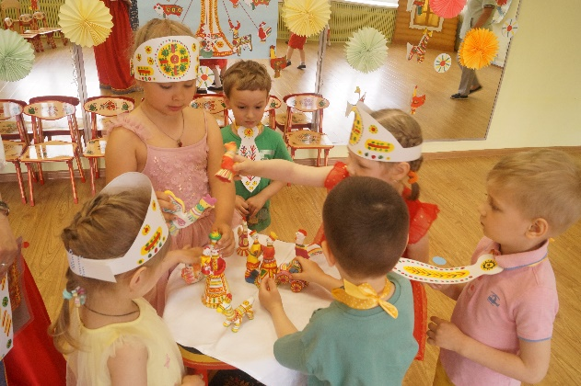

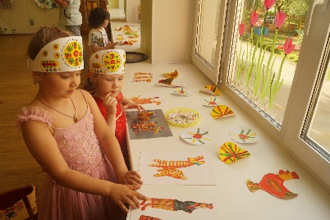

**Проект «Филимоновская игрушка»**

**для детей средней группы № 4 «Соловушки»**

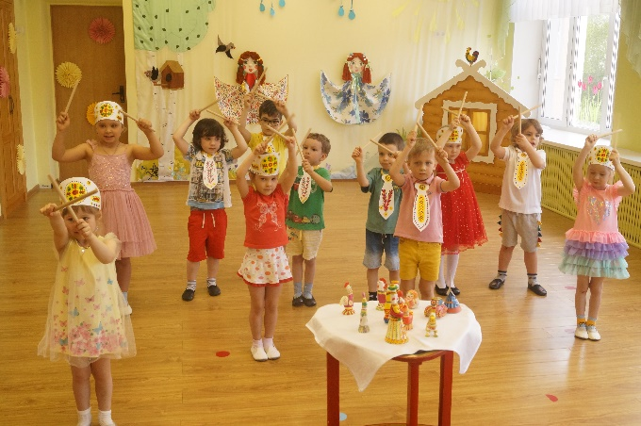

 Разработали и провели:

воспитатели

Жигадло Н.Г.

Засухина Е.Е.

г.о.  Балашиха, 2021г.

*Ты откуда пришла к нам такая?*

*Вся простая, без хитрых затей.*

*С длинной шеей и расписная,*

*Для игры и забавы детей.*

*Я тебя полюбил в раннем детстве –*

*Мастерицею бабка была.*

*Ты ко мне перешла по наследству*

*От красивых людей из села.*

*Для тебя не страшны расстоянья.*

*Ты – от предков далеких времен.*

*Эти глиняные изваянья –*

*Колокольной Руси перезвон.*

**Проблема:**

Недостаточные представления детей о народной игрушке, народных промыслах, народных играх.

Народная игрушка в наши дни стремительно превращается в сувенирную продукцию, не предназначенную для ребенка и не требующую педагогического сопровождения. Но именно народная игрушка всегда несла в себе огромный потенциал социального наследия. К сожалению, современные родители недооценивают развивающую роль народной игрушки, что в корне неправильно!

**Актуальность**:

Развитие гармоничной творческой личности сложно представить без участия искусства. При этом роль декоративно - прикладного народного творчества переоценить невозможно. Оно оказывает благотворное влияние на личность ребенка, раскрывает его творческий потенциал, развивает его интеллект, через знакомство с народно - прикладным искусством происходит ознакомление с историей, культурой своего народа. Если рассказать ребенку во что играли наши бабушки и дедушки, из чего мастерили игрушки, мы незаметно пробудим познавательный интерес у ребенка и таким образом, приобщим к традициям, к культуре наших предков, воспитаем в детях нравственно - патриотические чувства - уважение, гордость за землю, на которой живешь.

Знакомство с народным промыслом, изготовление игрушек, игры с поделками расширят кругозор детей, приобщат их к изобразительному искусству, помогут развить интерес детей к традициям и истории русского народа.

**Цель проекта:** Создание основы для воспитания нравственно-патриотических чувств через ознакомление с народными игрушками, на примере Филимоновской игрушки.

**Задачи:**

***Образовательные:***

**-** познакомить детей с историей возникновения филимоновской игрушки, с элементами их росписи;

**-** дать представление о народной игрушке, народных промыслах и

народных играх;

- научить детей работать с глиной, наносить филимоновскую роспись на готовые работы;

 - учить видеть красоту филимоновской игрушки.

*Развивающие:*

 - развивать познавательную активность, творческие способности, внимание, память, воображение, любознательность;

 - развивать моторику рук и тонких движений пальцев;

 - развивать все компоненты связной речи, ее грамматический строй,

  диалогическую речь, социальную и языковую компетентность, навыки

  общения;

- развивать художественный вкус в результате изготовления поделок.

*Воспитательные:*

 - воспитывать любовь к народно-прикладному искусству, к народному

   творчеству;

- оформление выставки филимоновской игрушки;

- вызвать желание у детей и родителей участвовать в проектной деятельности;

- укрепить детско – родительские отношения, побуждать родителей к совместной творческой деятельности с детьми;

- воспитывать уважение к работе мастеров.

**Тип проекта:**

**-** по числу детей – групповой;

**-** по виду деятельности – творческо – познавательный;

**-** интеграция образовательных областей – познавательное развитие, социально - коммуникативное развитие, речевое развитие, художественно-эстетическое развитие;

**-** по продолжительности – среднесрочный.

**Участники проекта:** дети средней группы, воспитатели, родители.

**Срок реализации проекта:**  февраль – апрель 2021г.

**Ожидаемые результаты проекта:**

**-** удетей сформируются первоначальные представления об истории «Филимоновской игрушки»; о народных игрушках, их видах, о народно - прикладном искусстве;

-  дети усвоят цвета данной росписи, смогут называть все ее элементы;

- дети усвоят приемы рисования и научатся составлять узоры.

- дети научатся изготавливать и раскрашивать глиняные филимоновские игрушки;

- удетей сформируется устойчивый познавательный интерес, любовь к народным игрушкам, умение правильного обращения с глиняными игрушками.

**Планирование работы в рамках реализации проекта:**

*Работа с педагогами:*

- составление плана работы над проектом «Филимоновская игрушка»;

- обсуждение проекта и итогового мероприятия со специалистами;

- распределение обязанностей между педагогами;

*-* подбор хороводных игр, музыкальных композиций, потешек, связанных с тематикой проекта;

- подбор художественной литературы;

- привлечение родителей к проекту «Филимоновская игрушка

- оформление материалов проекта.

*Работа с детьми:*

- НОД по аппликации по мотивам филимоновской росписи **«**Тарелочка»;

- Сюжетно – ролевые игры: «Магазин игрушек», «Идем в музей свистульки»

- НОД по рисованию по мотивам филимоновской росписи: «Петушок», «Тарелочка», «Баран»;

- НОД по лепке из глины «Стаканчик», «Блюдце», «Печенье» с последующим нанесением узора по мотивам филимоновской росписи;

**-** НОД по развитию речи«Опиши Филимоновскую Барышню», «Какие мы знаем народные промыслы», «Лошадка (Филимоновская), расскажи какая она»;

**-** НОД по ознакомлению с окружающим миром «Откуда появилась филимоновская игрушка»;

**-** беседы на темы:«В какие мне нравится играть игрушки?»,«Какими игрушками играли наши бабушки и дедушки», «Из чего изготавливают народные игрушки»;

- рассматривание образцов филимоновской росписи, иллюстрации из наглядно-дидактического пособия «Филимоновская народная игрушка»

- рассматривание глиняных игрушек;

**-** дидактические игры:«Чудесный мешочек», «Угадай, из какого материала игрушка?», «Домик для матрешки», «Которая по счету матрешка спряталась?»; «Магазин игрушек»

**-** русские народные подвижные игры: «Жаворонок», «Гуси - гуси», «Кто у нас хороший? «Карусель», «Лошадка»;

**-** физкультминутка «Лошадка»;

- загадки, потешки, стихи;

- просмотр презентации «В гости к филимоновской игрушке»;

- создание коллективных работ«Филимоновская карусель»;

- раскраска с подсказкой «Филимоновская игрушка;

*Работа с родителями:*

- беседа «Как и из чего можно изготовить филимоновскую игрушку»**;**

**-** изготовление филимоновской игрушки вместе с ребенком;

- консультация «Народная игрушка», «Нужны ли ребенку народные игрушки?», «Как знакомить ребенка с декоративно – прикладным искусством?»;

- участие в выставке «Филимоновская игрушка»;

**Итоговое мероприятие:**

- чтение стиховпро филимоновские игрушки;

- выставка филимоновских игрушек;

- Коллективная работа «Филимоновская карусель»

**Достигнутые результаты:**

У детей сформировались первоначальные представления о филимоновской игрушке. Раскрылись творческие способности детей и их родителей в процессе создания своей необычной игрушки. У детей появился интерес к работе с глиной, к созданию филимоновского узора. Дети с большим интересом играют в русские народные игры. Проектная деятельность способствовала развитию эстетического восприятия, чувство ритма, цвета, творческих способностей и речевой активности детей.

В дальнейшей работе планируем закреплять у детей полученные знания о Филимоновской росписи, а также будем обогащать представления детей о Дымковской игрушке, Семёновской матрёшке.